Технологическая карта урока по теме: «Пропорциональные отрезки»

Ход урока
№ | Этап урока | Деятельность учителя | Деятельность учащихся | Задача этапа
1 | Организационный момент | Проверяет готовность обучающихся к уроку.  Тема нашего сегодняшнего урока «Пропорциональные отрезки». Отметьте в тетради. | Слушают учителя, настраиваются на работу. | Подготовить к уроку.

2 | Актуализация знаний и умений | Для начала мы повторим, что такое пропорции. Так как две эти темы переплетаются.  Пропорции - это равенство двух отношений (a:b=c:d). Вы знаете, что у пропорции есть крайние и средние члены. Где они в нашей пропорции?  Также давайте вспомним основное свойство пропорции ad=bc. Из этого свойства мы можем находить каждый отдельный член пропорции. | По очереди отвечают на поставленные вопросы. Дети самостоятельно исследуют и решают примеры. | Проверить полученные ранее знания.

3 | Первичное усвоение новых знаний | А теперь вернемся к теме нашего сегодняшнего урока. Итак, как вы думаете, что мы сегодня будем изучать? (какие отрезки пропорциональны, нахождение длины посредством использования свойства пропорции).  Возьмем два отрезка АВ=8 и CD=4, и представим, что этим отрезкам пропорциональны отрезки А1В1=16 и C1D1=8. Отношение отрезков АВ и CD называется отношением их длин, то есть $\frac{АВ}{CD}$.  В свою очередь, отрезки АВ и CD пропорциональны отрезкам А1В1 и C1D1 ($\frac{АВ}{CD}=\frac{А1В1}{C1D1} или \frac{16}{8}=\frac{8}{4}$). | Слушают объяснение учителя, где непонятно задают вопросы. | Предоставить новые, неизученные знания.
4 | Первичное закрепление знаний | Рассмотрим номера.  Кто решает самостоятельно вперед доски, на доске записаны номера заданий(534(а,в), 535, 536(а), 538).  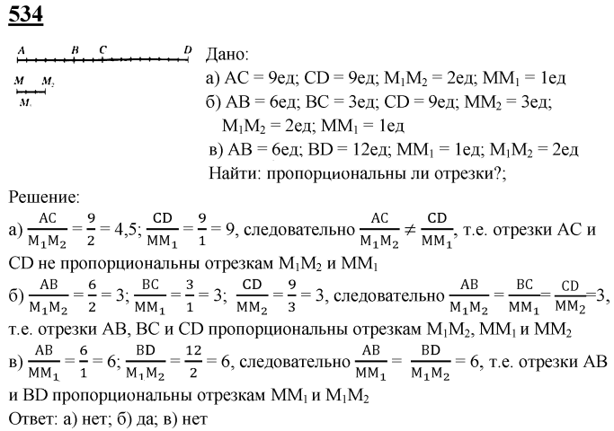  № 535(Решение приведено в учебнике).  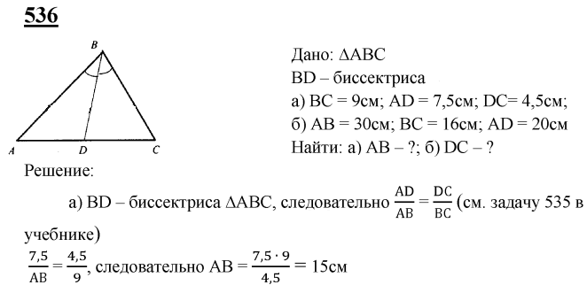  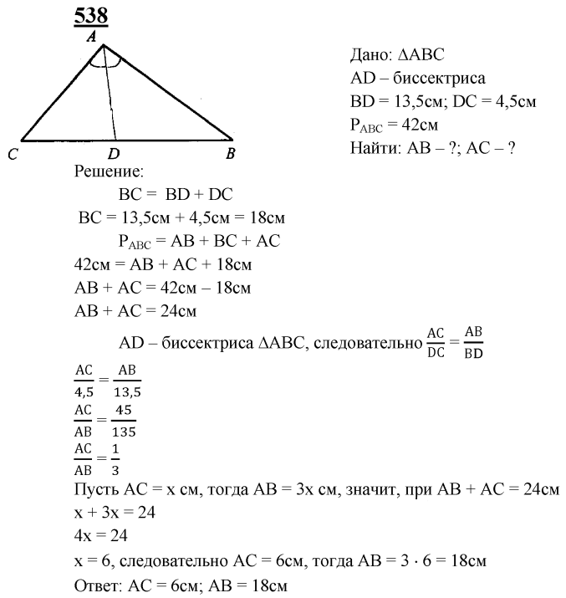 | По желанию выходит ученик и выполняет задание на доске, остальные в тетради. | Проверить уровень закрепления знаний детьми.
5 | Информация о домашнем задании. | № 537, 540  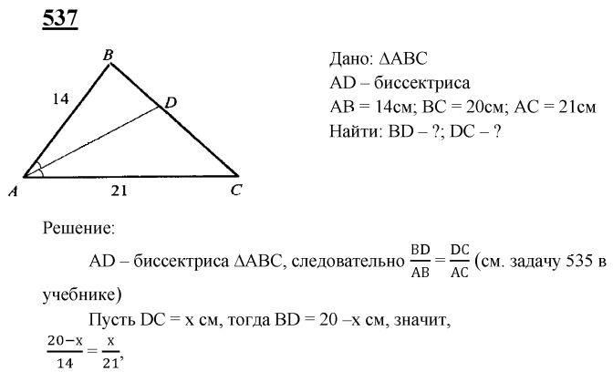  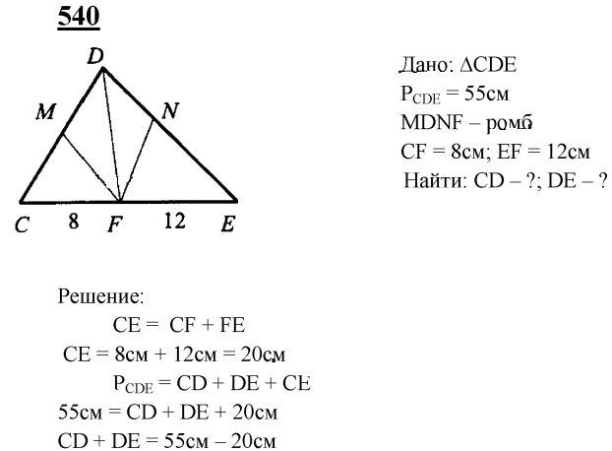 | Записывают д/з в дневник, слушают инструктаж учителя. | Предоставить и уточнить домашнее задание.
6 | Рефлексия | Акцентирует внимание на конечных результатах учебной деятельности обучающихся на уроке | Слушают учителя, задают интересующие их вопросы. | Заострить внимание детей на полученных знаниях.

